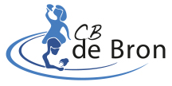
Kindcentrum CB De Bron
Ganzenroer 2
7833GH Nieuw-Amsterdam
Tel: 0591-551293
e-mail: bron@viviani.nl
www.cbs-debron.nl

Bronnieuws 7 2 oktober 2020

Voor u ligt alweer de 7e nieuwsbrief van dit schooljaar.
Zoals u ongetwijfeld weet, houdt het Corona-virus ons allemaal flink bezig. Vorige week ontving u een brief van het bestuur van Viviani over de aanpak op de scholen en deze week volgde er een mail over de ventilatie op de Viviani-scholen. Uiteraard houden wij u op de hoogte van de laatste ontwikkelingen. Als het goed is, kunnen alle kinderen vanaf groep 5 thuis inloggen en in geval van nood thuis hun schoolwerk maken. Jongere kinderen werken minder tot vrijwel niet digitaal, maar ook voor die groepen is er een noodplan. Wij vragen u om ook vooral de Parro-berichten van groep 1 t/m 4 goed te lezen, waarin de leerkrachten u zo goed mogelijk op de hoogte proberen te houden van wat er geleerd wordt in de groepen en wat de belangrijke punten zijn om op te letten. Mocht het toch zover komen, dat er groepen thuis moeten blijven, zal uw betrokkenheid op dit moment, juist dan van groot belang blijken te zijn. Nogmaals, wanneer er vragen of onduidelijkheden zijn, laat dan gerust van u horen.

Woensdag hebben we met alle leerlingen de Kinderboekenweek traditiegetrouw weer feestelijk geopend met een dans. De kinderen van groep 8 waren onmisbaar. Zij deden de dans samen met alle groepen. Jammer genoeg konden we dit jaar niet alle ouders uitnodigen om getuige te zijn van dit feestelijke gebeuren i.v.m. de coronaregels. In verband met diezelfde regels zal de jaarlijkse boekenmarkt op woensdag 7 oktober aanstaande, ook in aangepaste vorm plaatsvinden. We hopen dat het ondanks alles voor de kinderen toch weer een groot succes mag worden.

Hieronder leest u de laatste belangrijke nieuwtjes en we herinneren u ook graag nogmaals aan de mooie kassabonnen-actie van ReadShop Vermeer en Bruna, waarmee we als school onze bibliotheek weer kunnen uitbreiden.

1 oktober: teldatum
Voor alle scholen was afgelopen donderdag een belangrijke dag. Het was namelijk 1 oktober, de dag waarop alle ingeschreven leerlingen worden geteld. Het belang van een goede 1-oktobertelling is groot: op basis van het leerlingaantal, ontvangt een school de bekostiging vanuit het ministerie van OCW en maakt de Onderwijsinspectie een opbrengstenoverzicht. Deze bekostiging wordt een jaar later uitbetaald aan de school.
Vorig jaar waren op 1 oktober 240 leerlingen ingeschreven. Dit jaar zijn het er 241. Uiteraard zijn wij erg blij met een constant leerlingenaantal.

Van Veilig Verkeer Nederland
Aanstaande woensdag 7 oktober vindt onze jaarlijkse fietscontrole plaats voor alle fietsen van kinderen in groep 3 t/m 8. In de bijlage vindt u nogmaals de lijst met controlepunten

Van de Kinderboekenweek
Waarschijnlijk is de feestelijke opening u niet ontgaan. Er is heel enthousiast gedanst door alle leerlingen onder leiding van de kinderen van groep 8.
Het thema van de Kinderboekenweek is erg uitnodigend voor veel kinderen. Op school zijn twee prachtige themahoeken ingericht vol met allemaal passende boeken en spullen uit het verleden. Hoe zag bijvoorbeeld een oude Nintendo-spelcomputer eruit en welke spullen werden er gebruikt in (over)grootmoeders tijd?
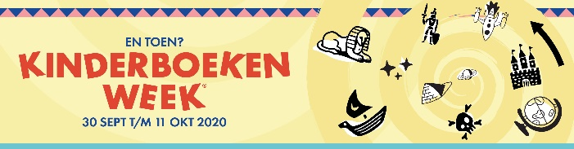
Wij zijn uiteraard erg nieuwsgierig naar alle mooie avonturen die onze leerlingen beleven in de boeken deze Kinderboekenweek. We hopen dat we het leesplezier van onze leerlingen niet alleen op school, maar ook thuis samen met u, kunnen behouden en vergroten.

EN TOEN?
Tijdens de Kinderboekenweek® 2020 gaan we terug in de tijd. Boeken brengen geschiedenis tot leven, waardoor de wereld van vroeger tastbaar wordt. Lees spannende verhalen over ridders, verplaats je in oorlogstijd of kom van alles te weten over de Oudheid.
Je hebt geen tijdmachine nodig om andere tijden te ontdekken. Verken werelden uit het verleden door het lezen van boeken!
KINDERBOEKENWEEKGESCHENK
Het Kinderboekenweekgeschenk® 2020 wordt geschreven door Arend van Dam.
U krijgt het Kinderboekenweekgeschenk cadeau van uw boekhandelaar bij aankoop €12,50 aan kinderboeken.
PRENTENBOEK VAN DE KINDERBOEKENWEEK
De maker van het Prentenboek van de Kinderboekenweek 2020 is Mylo Freeman.
Het prentenboek is vanaf de eerste dag van de Kinderboekenweek te koop voor € 7,25.

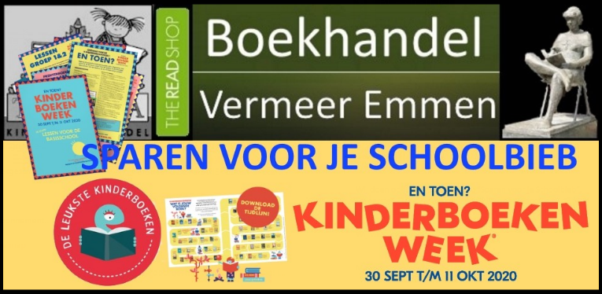
Wanneer u tijdens de Kinderboekenweek een kinderboek koopt bij The Read Shop Boekhandel Vermeer of bij de Bruna, zou het heel fijn zijn, wanneer u de kassabon daarvan inlevert op school. Onze school mag namelijk voor alle verzamelde kassabonnen nieuwe boeken uitzoeken voor in onze eigen bibliotheek. Meer informatie hierover in de bijlagen.

Agenda voor volgende week:

Maandag 5 oktober | Dag van de leraar  Jeugdverpleegkundige aanwezig op school
Dinsdag 6 oktober | De assistente van de GGD is aanwezig voor groep 7
Woensdag 7 oktober | Fietsencontrole voor groep 3 t/m 8  Boekenmarkt ter afsluiting van de Kinderboekenweek  Typcursus DOC
Donderdag 8 oktober
Vrijdag 9 oktober | Vanmiddag begint de herfstvakantie!!!

* Wijziging in de jaarkalender: de meesters- en juffendag zal niet plaatsvinden op 17 maart 2021, maar op 24 maart 2021. Dit, omdat op 17 maart verkiezingen voor de Tweede Kamer zijn, en onze school als stemlocatie dienst doet die dag.

Namens het hele team van Kindcentrum De Bron,
een heel fijn weekend toegewenst!

Marriët Bakker

